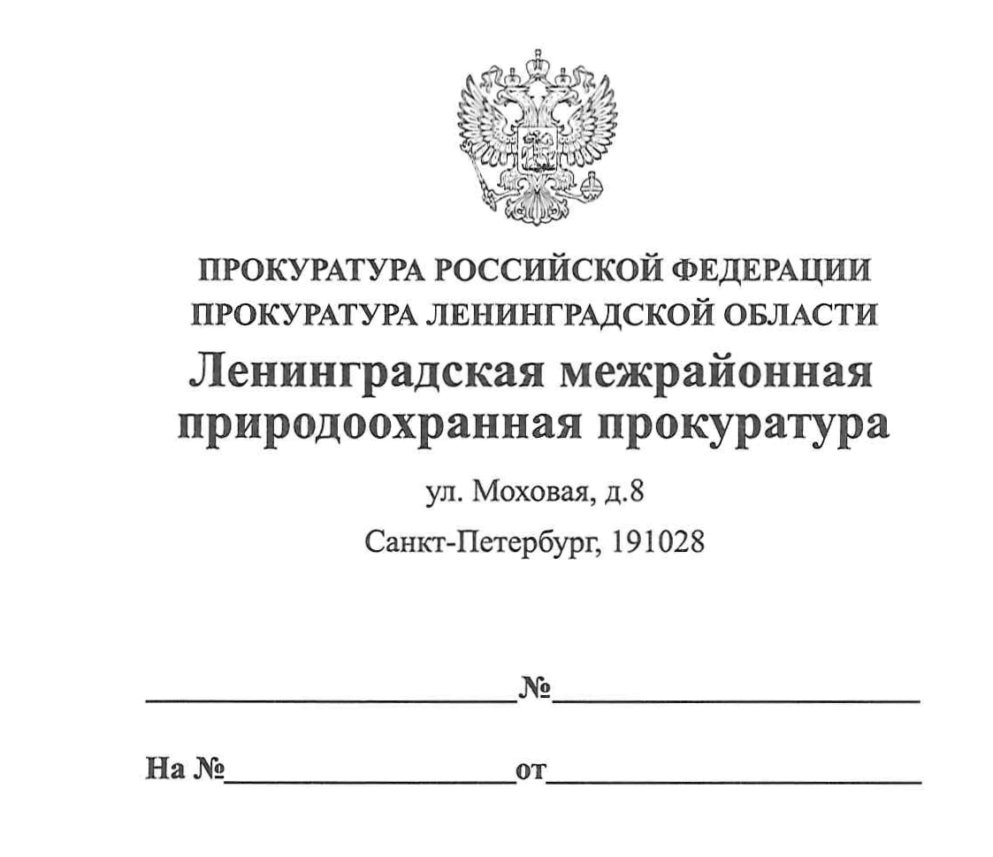

19.03.2020 40-04-2020

05.03.2020 в ходе осуществления надзорной деятельности, по требованию Ленинградской межрайонной природоохранной прокуратуры возбуждено уголовное дело по признакам преступления, предусмотренного частью 2 статьи 260 УК РФ (незаконная рубка лесных насаждений в крупном размере), в отношении должностного лица АО «Краснодаргазстрой».

Так, в результате надзора за деятельностью органов предварительного расследования по уголовному делу о получении взятки в особо крупном размере (5 млн. руб.) должностными лицами ЛОГКУ «Ленобллес» выявлен факт сокрытия руководством Киришского лесничества незаконных рубок во время строительства линейного объекта (газопровода) на территории района.

В связи с этим, 13.01.2020 в СУ СК РФ по Ленинградской области внесено требование об устранении нарушений законодательства при производстве следствия, по результатам рассмотрения которого нарушения устранены, из уголовного дела в отдельное производство выделены материалы, послужившие основанием для возбуждения дела.

Расследование уголовного дела находится на контроле природоохранной прокуратуры.

И.о. заместителя природоохранного прокурора
юрист 1 класса Р.Э. Агаева

